Formulação e Resolução de Problemas de Programação Linear Utilizando o software LINDO

Amos Lima Magalhães
Jacob Alexandre Rufino Leôncio Cavalcante de Araújo
João Victor Campelo Do Vale
Vitor Meneses de Vasconcelos

- Introdução
O software LINDO é um software interativo para resolução de Problemas de Programação Linear (PPL), Quadrática e Inteira, que pode ser utilizado para a resolução de problemas reais de mais de 10.000 variáveis, dispondo de características que mostram os passos e quadros intermediários do Método Simplex.

- Objetivos
Este trabalho tem por objetivo a Modelagem e a Resolução de 3 PPLs por meio do Software LINDO. Durante a resolução serão explicados os significados das variáveis, restrições e dos coeficientes da função objetivo. Serão também listadas as etapas de resolução destes problemas.

- Resolução dos Problemas
  - PLANEJAMENTO URBANO
Este problema tem por objetivo Maximizar a receita mensal ao determinar a divisão ótima do espaço disponível para aluguel de Unidades Residenciais, Apartamentos Duplex, Apartamentos Funcionais e Comércio Varejista.

- Variáveis do PPL
  - x1: Número de Apartamentos Funcionais
  - x2: Número de Apartamentos Duplex
  - x3: Número de Unidades Residenciais Simples
  - x4: Espaço de Comércio Varejista
- Restrições:
  - 10x1 + 15x2 + 18x3 - x4 >= 0: Razão do Espaço para Comércio Varejista.
  - 2x2 - x1 - x3 >= 0: Relação número de Apartamentos Duplex e Número de Apartamentos Funcionais e Unidades Residenciais Simples.
  - x1 <= 500: Demanda Máxima de Apartamentos Funcionais.
  - x2 <= 300: Demanda Máxima de Apartamentos Duplex.
  - x3 <= 250: Demanda Máxima de Unidades Residenciais Simples.
  - x4 <= 10.000: Disponibilidade de Terreno.
  - x1, x2, x3, x4 >= 0: Não-Negatividade.
- Função Objetivo:
  - Max Z = 600x1 + 750x2 + 1200x3 + 100x4

Entrada no Programa:
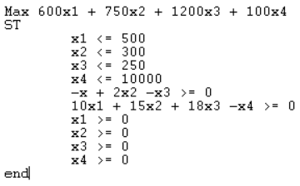
Saída do Programa:
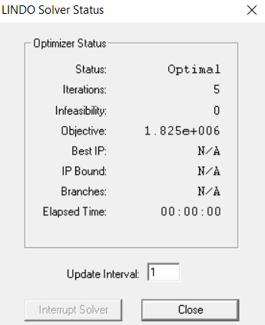
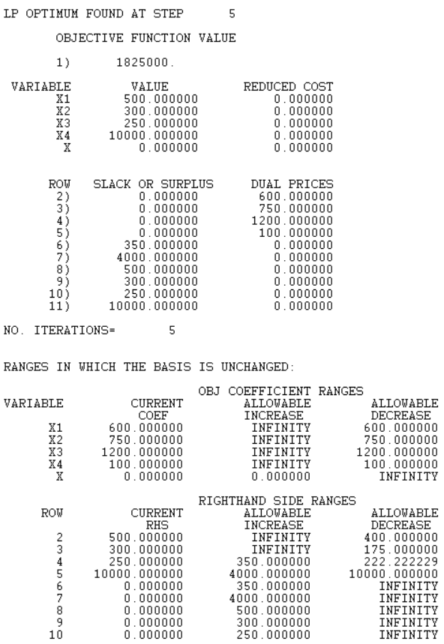
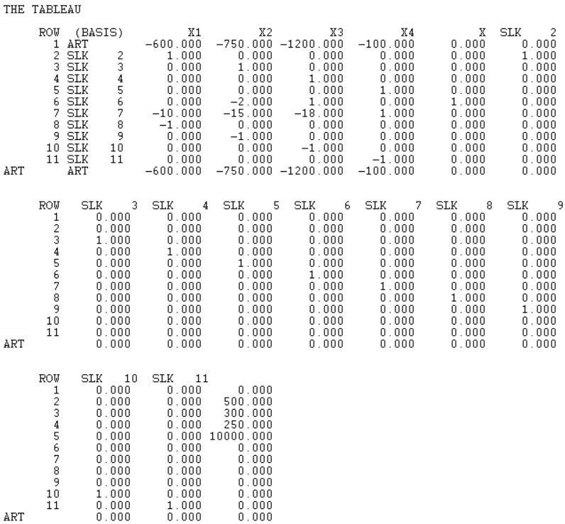

Resposta Final:
- A Solução Ótima é encontrada com 5 iterações e Lucro Total gerado é U$1.825.000.
  - PROGRAMAÇÃO E DISTRIBUIÇÃO DA PRODUÇÃO
Este problema tem por objetivo Minimizar o custo mínimo de produção e entrega para que possa cumprir a demanda semanal da empresa.

- Variáveis do PPL:
  - x1: Fabricação: Detroit | Armazenamento: Denver | Venda: Los Angeles.
  - x2: Fabricação: Detroit | Armazenamento: Denver | Venda: Chicago.
  - x3: Fabricação: Detroit | Armazenamento: Denver | Venda: Filadélfia.
  - x4: Fabricação: Detroit | Armazenamento: Cincinnati | Venda: Los Angeles.
  - x5: Fabricação: Detroit | Armazenamento: Cincinnati | Venda: Chicago.
  - x6: Fabricação: Detroit | Armazenamento: Cincinnati | Venda: Filadélfia.
  - x7: Fabricação: Atlanta | Armazenamento: Denver | Venda: Los Angeles.
  - x8: Fabricação: Atlanta | Armazenamento: Denver | Venda: Chicago.
  - x9: Fabricação: Atlanta | Armazenamento: Denver | Venda: Filadélfia.
  - x10: Fabricação: Atlanta | Armazenamento: Cincinnati | Venda: Los Angeles.
  - x11: Fabricação: Atlanta | Armazenamento: Cincinnati | Venda: Chicago.
  - x12: Fabricação: Atlanta | Armazenamento: Cincinnati | Venda: Filadélfia.
- Restrições do PPL:
  - x1 + x2 + x3 + x4 + x5 + x6 <= 110: Máximo da Fábrica de Detroit.
  - x7 + x8 + x9 + x10 + x11 + x12 <= 100: Máximo da Fábrica de Atlanta.
  - x1 + x4 + x7 + x10 >= 80: Mínimo de carros em Los Angeles.
  - x2 + x5 + x8 + x11 >= 70: Mínimo de carros em Chicago
  - x3 + x6 + x9 + x12 >=60: Mínimo de carros em Filadélfia.
  - x1, x2, x3, x4, x5, x6, x7, x8, x9, x10, x11, x12 >= 0: Não-Negatividade.
- Função Objetivo:
  - Min Z: 12312x1 + 12249 x2 + 12944x3 + 13423x4 + 11439x5 + 11337x6 + 12457x7 + 12394x8 + 13089x9 + 13627x10 + 11643x11 + 11541x12
  - O coeficiente de cada variável representa o valor final expresso a seguir:
    - Custo Produção Unitário + Envio Armazenamento + Envio Venda.
Entrada no Programa:

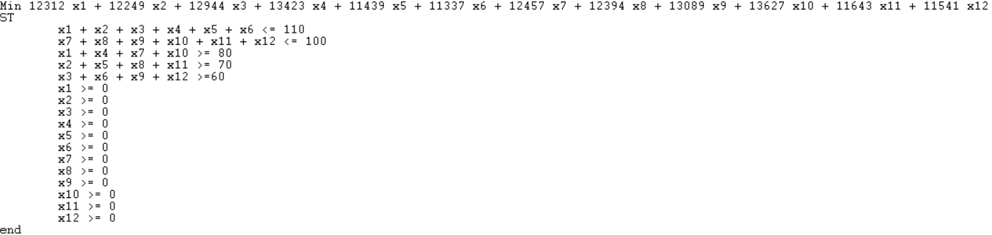

Saída do Programa:
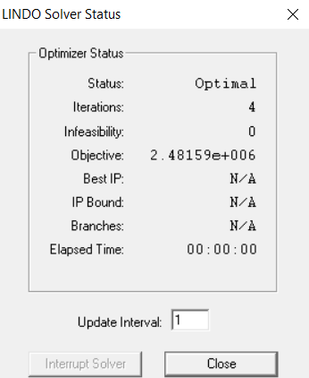
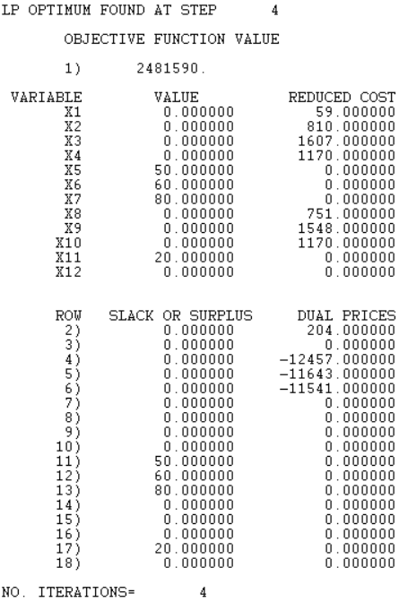
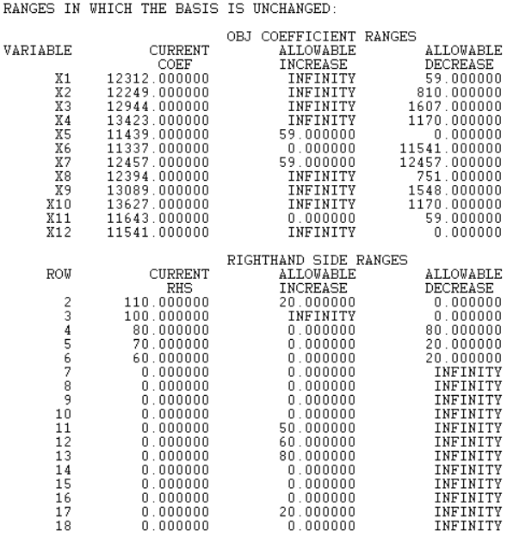
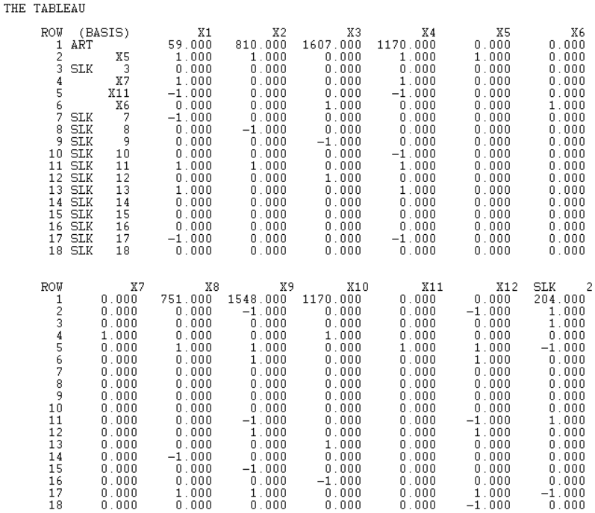
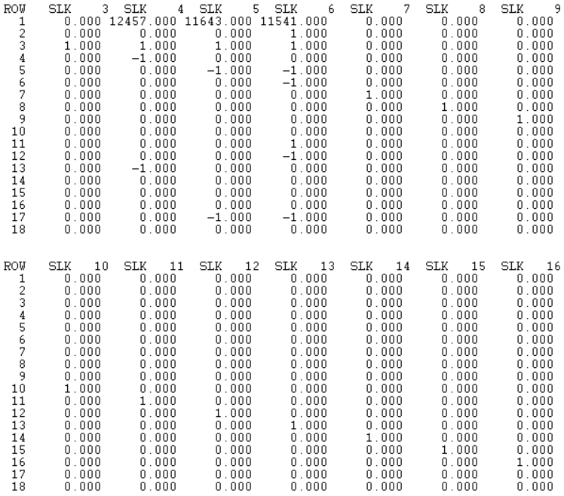
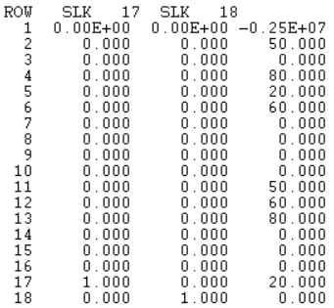
Resposta Final:
- A Solução Ótima é encontrada com 4 iterações e o valor da Função Objetivo é 2481590, no qual os coeficientes apresentados no Tableau respeitam as demandas e restrições de cada cidade.
  - CRIAÇÃO DE ANIMAIS
Este problema tem por objetivo maximizar os lucros gerados com a criação dos animais: carneiros, porcos e galinhas; respeitando as restrições impostas pelo problema.

- Variáveis do PPL:
  - x1: Quantidade de Carneiros (x10).
  - x2: Quantidade de Porcos (x10).
  - x3: Quantidade de Galinhas (x10).
- Restrições do PPL:
  - 4x1 + 5x2 + 1x3 <= 70: Disponibilidade de Espaço em m2.
  - 40x1 + 35x2 + 25x3 <= 1500: Disponibilidade de Dinheiro para Investimento.
  - 2x1 + 2x2 + x3 <=50: Disponibilidade de Tempo.
  - x1, x2, x3, x4 >= 0: Não-Negatividade.
- Função Objetivo:
  - Max Z = 100x1 + 75x2 + 50x3

Entrada no Programa:
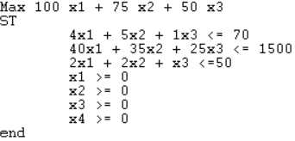
Saída do Programa:
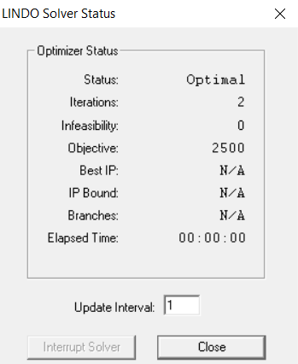
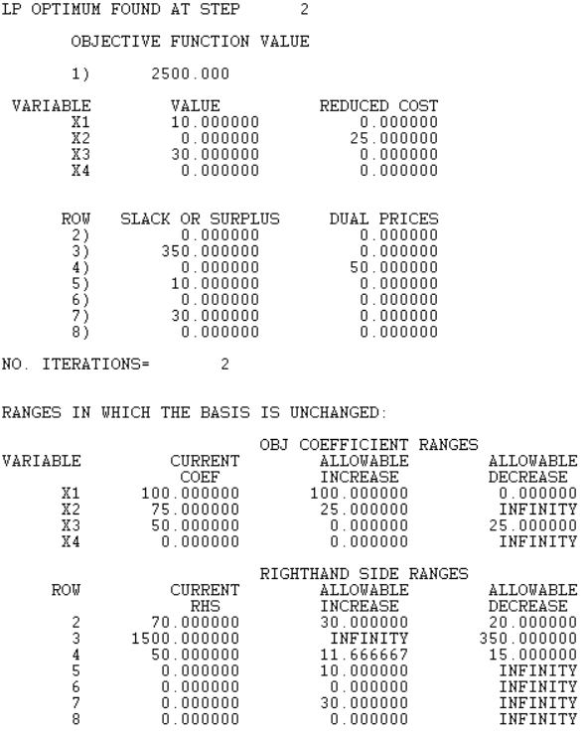
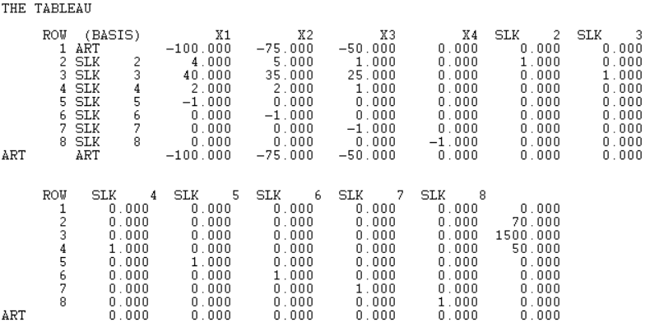

Resposta Final:
- A Solução Ótima é encontrada com 2 iterações e o valor da Função Objetivo é 2500, no qual os coeficientes apresentados no Tableau respeitam as demandas e restrições para cada animal.

